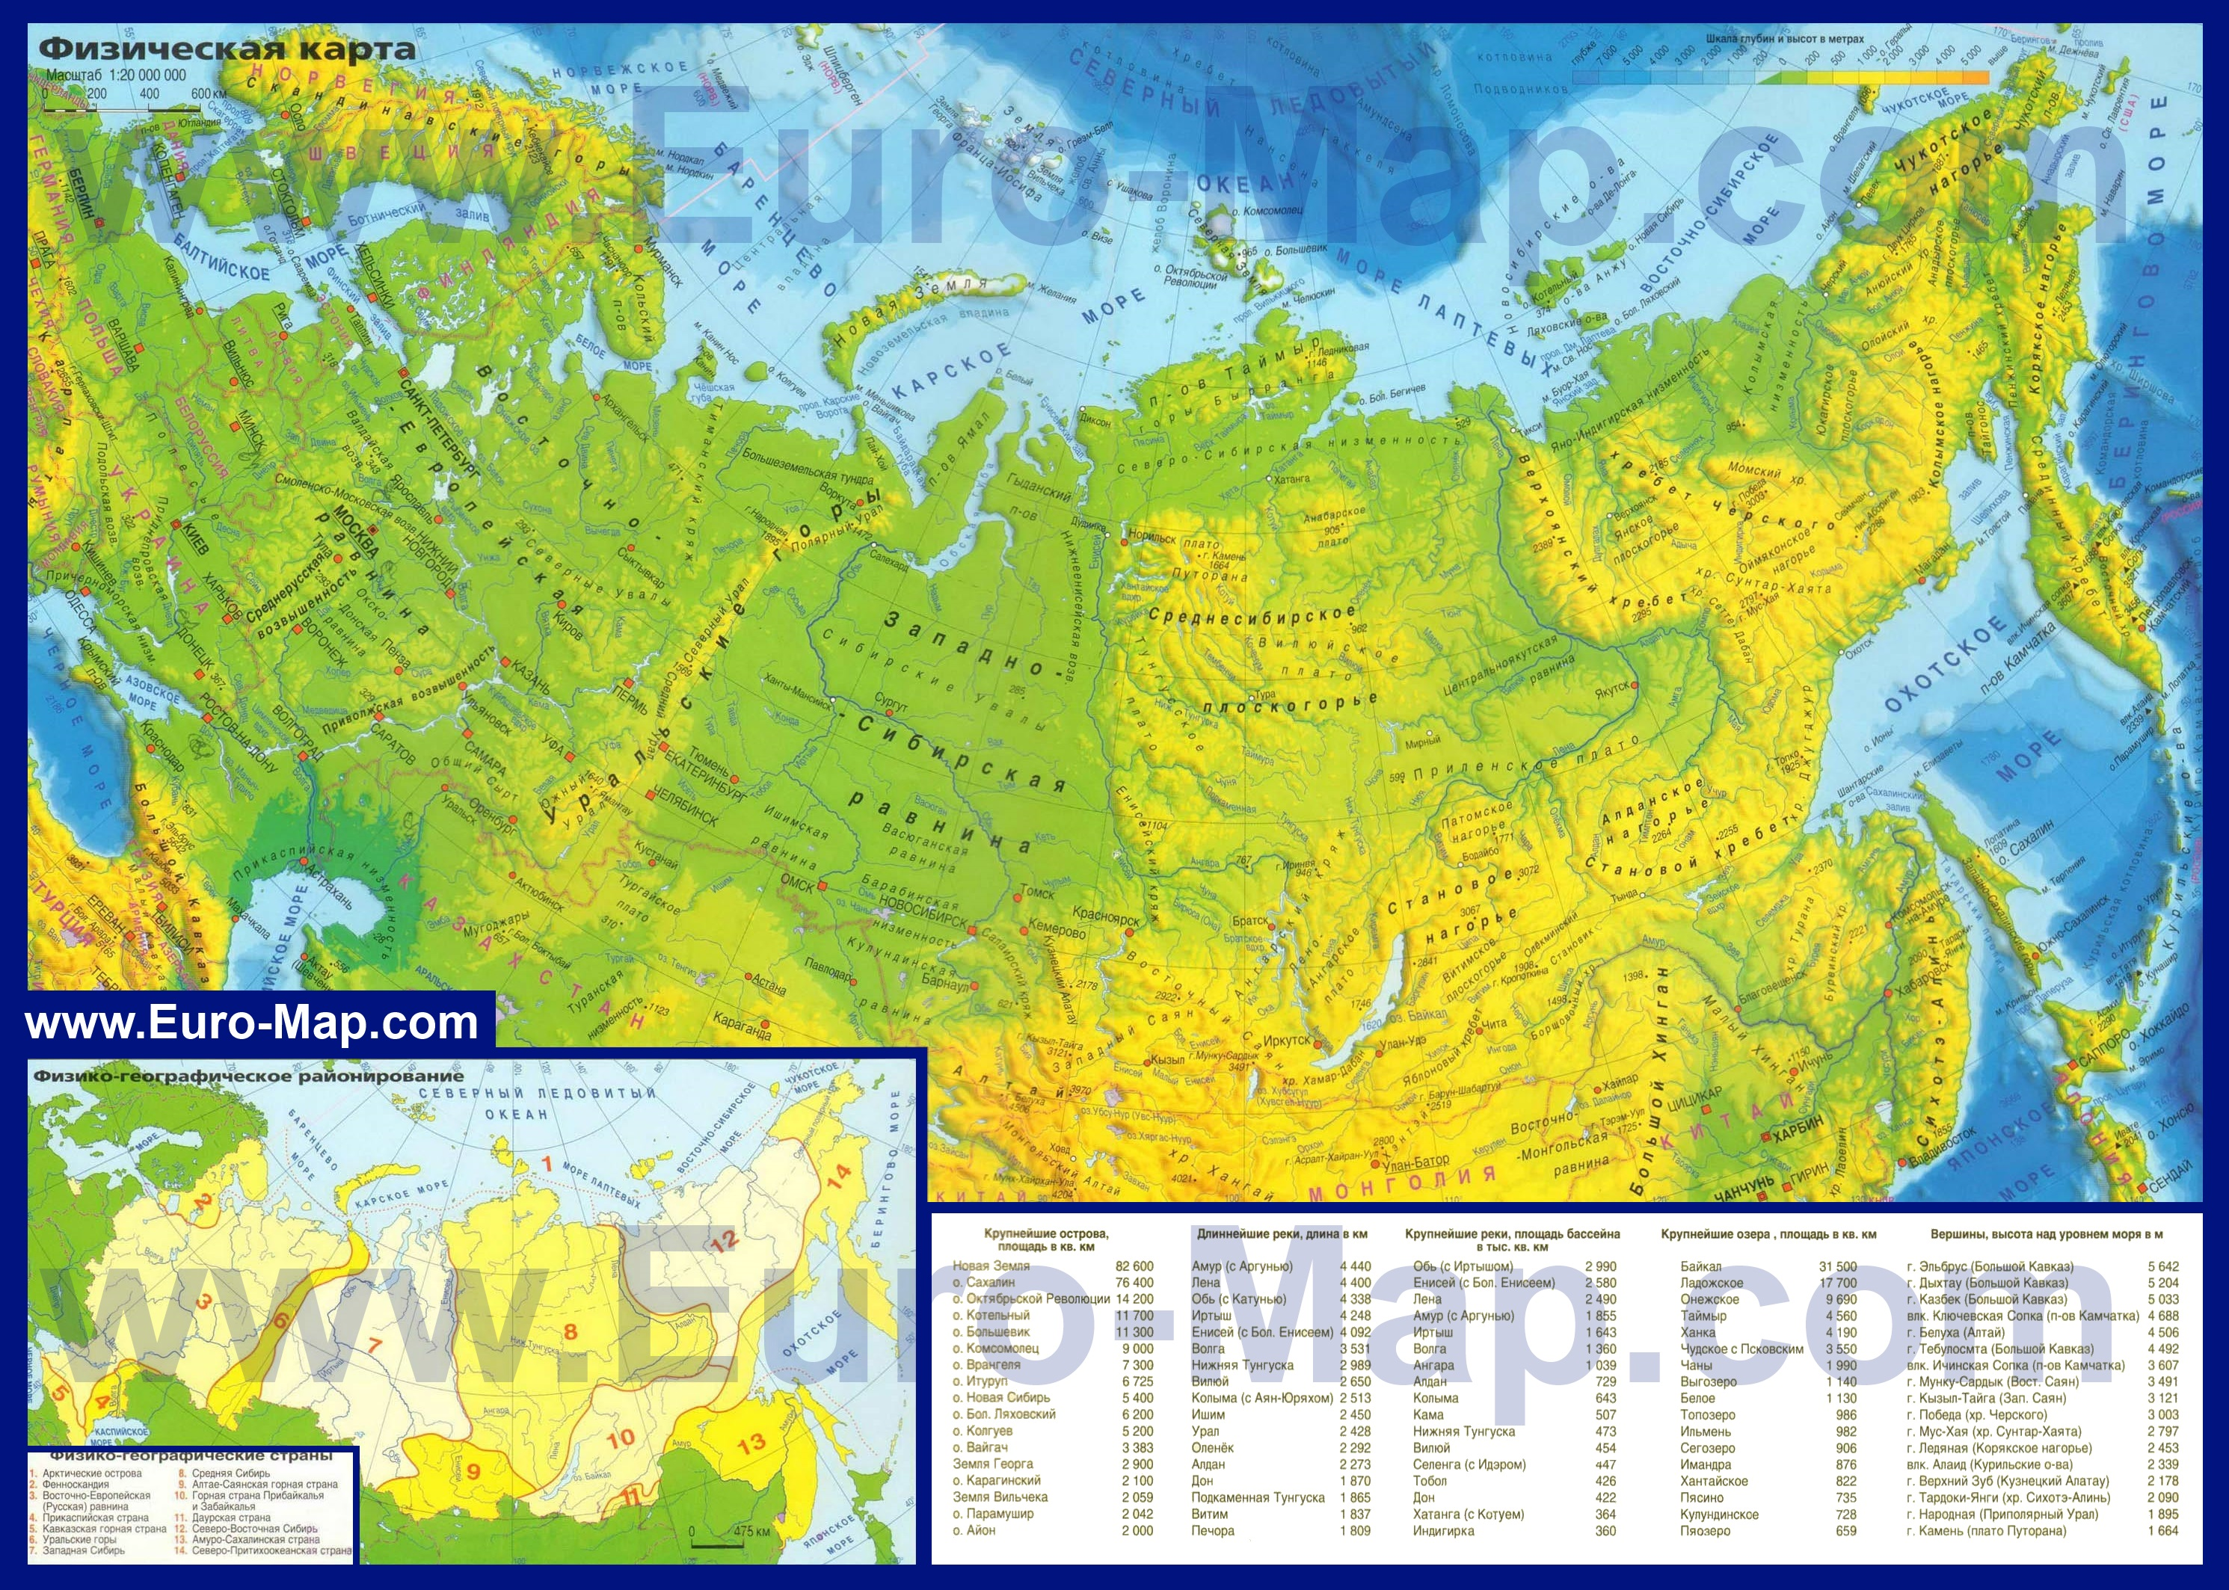

**НОВОРОССИЙСК**

**КЕРЧЬ**

**БРЕСТ**

**Смоленск**

**СЕВАСТОПОЛЬ**